

Business Plan – Seed-IT



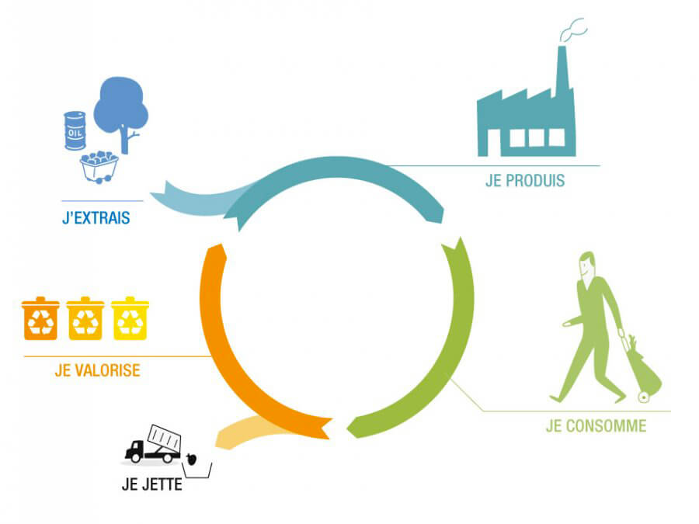



**Table des matières**

Présentation équipe 3

Un vrai besoin 3

Le marché 4

Enquête 4

Concurrence 5

**Directe** 5

**Indirecte** 5

Nos avantages 6

Notre « inconvénient » - vérification qualité 6

Nos clients 6

Model économique 7

Source de revenus 7

Stratégie commerciale 7

Formes juridiques 7

Structure 7

Date début 7

Capital 8

Plan d’action 8

R&D – couts 8

Production 8

Marketing 8

G.R.H. 8

International dév 8

Prévisions financières 8

Estimation des revenues 8

Estimation des charges 8

Point mort 8

Plan de financement 9

En cas d’échec 9

# **Présentation équipe**

Avant même la conceptualisation du projet et du brainstorm, nous avons mis ensemble en groupe restreint afin d’analyser les qualités et les différents profils dont nous avons besoin dans une équipe capable de surmonter tout projet.

Premièrement l’équipe nécessitait une charte bien définie avec tous les postes disponibles et les responsabilités bien encadrées. Pour faire cela, nous nous sommes basés sur l’intégralité des autres projets réalisés et sur un squelette hypothétique de notre idée. Suite à cette analyse nous concluons que les besoins RH sont les suivants :

* Responsable communication
* Responsable équipe
* Responsable marketing
* Responsable web
* Responsable IoT
* Responsable virtualisation
* Responsable sécurité

Deuxièmement nous avons choisi des coéquipiers qui sont très doués dans leurs domaines, deux, trois par poste, afin de faire une sélection plus précise. Après des négociations pour les différents postes nous avons su allouer les places, en fonction des tests de leurs personnalités. Notre équipe n’est pas faite à base d’amitié mais à base de confiance, efficacité, et mélange équilibré de toutes les personnalités :

|  |  |
| --- | --- |
| * **Communication** * **Equipe** * **Marketing** * **Web** * **IoT** * **Virtualisation** * **Sécurité** | **Campos**  **Mirica**  **Shatskiy**  **Hoebaer**  **Henry**  **Boussaklatan**  **Hubert** |

La colorimétrie correspond au test de personnalité DISC et comme vous pouvez le remarquer, nous avons choisi un seul membre qui a une personnalité plus « vive », car suite à nos analyses c’est le meilleur choix.

# **Un vrai besoin**

Depuis des années, de plus en plus de personnes recommencent à cultiver dans leur propre jardin. En parlant avec certains de ces « mini-agriculteurs » ils ont exprimé tous deux mécontentements : « comment trouver les bonnes graines ? » et « quoi faire des graines en trop ? ».

Au lieu de jetter les semences, nous proposons une solution parfaite de partage, rencontre, diminution de la famine mais aussi de diminution de la pollution. Nous allons créer un site de partage de graines qui mettra en contact les micro-agriculteurs.

# **Le marché**

## Enquête

Afin de vérifier nos hippothèses nous avons lancé pendant 2 semaines 1 questionnaire qui comportait les questions suivantes :

Suite à cette étude de marché, nous nous sommes rendu compte que notre projet était complétement pertinent, car la plupart de ceux interpelés ont ou ils connaissent une personne ayant un potager. En ce qu’il concerne le partage 58% est d’accord de partager les semences de leurs potagers et de ceux 42% restants, la moitié souhaiterai partager seulement s’ils ont d’autres semences en échange.

## Concurrence

### **Directe**

Dans ce domaine bien précis, il existe une seule plateforme européenne qui essaie de traiter cette problématique de la même manière :

1. « <cycle-en-terre.be> » Une plateforme d’« échange » de graines mais surtout de vente. Ils utilisent le terme échange facilement pour inciter les gens à s’inscrire et vendre leurs graines contre une somme modique. Même si l’idée semble être dans la même optique que la notre, elle est complètement différente et bien plus corporatiste.
2. « [grainesdetroc.fr](http://grainesdetroc.fr/) » Le problème de cette plateforme par rapport au marché belge :

* pas un vrai partage via le site mais bien des réunions de partage
* elle est active qu’en France
* celui qui a besoin des graines ne connait pas les stocks présents sur le site
* il n’y a aucune information par rapport à l’état des graines
* elle ne mentionne pas le RGPD

### **Indirecte**

Nous pouvons considérer comme étant une concurrence indirecte toutes les entreprises de semences, les plus importantes étant <https://www.semaille.com/>  & <https://www.ecosem.be/fr/>

La différence est que notre système prime sur l’élimination des inégalités mais aussi sur l’élimination de la fin au sein de notre société.

## Nos avantages

Par rapport à notre concurrence, nous offrons un système sécurisé de mise en ligne de graines. De plus nous proposons, dans la version Premium, un accès illimité à notre base de données et à notre service de surveillance de graines. Une fois la version Premium choisie, nous allons envoyer au client une Raspberry Pi avec une sonde de température et humidité, afin de montrer l’état de ces graines aux autres clients. Cet aspect rendra notre plateforme plus fiable et ça montrera aux clients que les graines sont gardées dans un endroit avec des conditions environnantes convenables.

Du point de vue RSE, ce système poussera les gens à se rencontrer grâce aux nombreux événements qui seront présents sur notre site (événements fait en collaboration avec des groups déjà existants de micro-agriculteurs), ce qui va aider les personnes âgées à rencontrer des nouvelles personnes.

## Notre « inconvénient » - vérification qualité

Par rapport à notre concurrence, nous ne pouvons pas vérifier la qualité des semences de ceux qui partagent via notre plateforme. Pour éviter tout de même les soucis de qualité, nous avons mis en place un système d’étoiles, qui permettra facilement d’identifier les micro-agriculteurs pas sérieux.

# **Nos clients**

Une enquête a été lancée afin de trouver notre public. Les résultats nous ont montré que notre marché cible se trouve entre 20 et 75 ans. Nous avons fait cette enquête via des site de spécialité, pas seulement via Facebook, car les réseaux sociaux pourraient fausser les résultats, à cause du grand nombre de jeunes inscrits. Nous voyons tout de même que les moins actifs dans le domaine de l’agriculture sont ceux qui se trouvent dans la tranche 30-40 et nous supposons que cela est dû à leur vie active.

# **Model économique**

## Source de revenus

Pour les sources de revenus nous vont proposer trois plans différents à nos clients :

|  |  |  |
| --- | --- | --- |
| Gratuit | Gold – 2 €/mois | Platinum – 2 €/mois + 60€/an |
| 5 échanges par mois | 20 échanges par mois | Echanges ILLIMITES |
| **X** | **X** | Raspberry Pi |

Une fois le site lancé, nous allons mettre des publicités des outils de jardinage de la marque Polet. Nous avons pris contact avec eux et ils sont d’accord d’apparaitre sur notre site et nous recevront un pourcentage, encore à discuter, sur chaque vente qui vient de notre site.

## Stratégie commerciale

Nos campagnes vont se propager pour la plupart sur des sites et des groupes Facebook de spécialité. Du point de vue des sites, nous avons choisi :

<https://fugea.be/>

<http://www.agriavis.com/>

<https://www.facebook.com/Agriculteur-1784047318542047/>

<https://www.facebook.com/AgriconomieBe/>

# 

# **Formes juridiques**

## Structure

Chaque membre de l’équipe aura un statut d’indépendant au début, afin diminuer les dégâts si le projet ne fonctionnera pas. Une fois le projet lancé et bien fonctionnel, nous pouvons lancer une SPRL, chaque membre ayant 14,3% de l’entreprise.

En tant qu’étudiant indépendant, nous sommes exonérés de taxes tant que nous dépassons par 6900euros par an. De plus, en tant que jeune entreprise nous pouvons demander une exonération à la TVA, tant que nous ne dépassons pas un chiffre d’affaires annuel de 25 000 €.

## Date début

En tenant compte la durée des procédures pour la création de l’entreprise (1 jour ouvrable), nous allons les lancer fin de la création technique du projet.

## Capital

Le capital initial est constitué de :

* VPS - 10€/an
* Nom de domaine - 3€/an
* Création entreprise - 85€
* RaspBerry Pi et capteurs – 80€

Avec un investissement de seulement 178€ nous pouvons lancer notre plateforme et préparer la première commande premium.

# **Plan d’action**

## R&D

Du point de vue de la recherche et du développement, nous avons la possibilité d’aller plus loin, surtout pour la réduction des couts. Pour le moment nous utilisons une version câblée du RaspBerry Pi, mais suite au développement de nos applications, nous allons pouvoir une Pi0, avec une antenne WiFi. Pour cela il faut que le client puisse se connecter facilement à son réseau sans fil. Nous arriverons ainsi à des couts totaux de 50€, soit une diminution de 20 euros par RaspBerry Pi. Pi 0 a été choisie pour sa petite consommation électrique. Notre but étant d’offrir un service pour aider la planète à lutter contre le réchauffement climatique, nous ne pouvons pas nous permettre d’utiliser trop d’énergie pour un des seuls équipements qu’on utilise.

# **Production**

La production va être simple, car une fois que le client passe la commande pour son RaspBerry, nous devons que mettre les coordonnées de son compte. Une fois l’appareil configuré, il pourra venir le chercher lors de nos rencontres de micro-agriculteurs. Lors de ces rencontres, nous allons profiter pour faire des petits jeux qui vont permettre aux différentes générations de partager leurs savoirs.

## Marketing

Afin de faire connaitre notre plateforme nous allons utiliser des différents endroits physiques et numériques :

* Salon de l’agriculture : car c’est une rencontre positive et de grandes envergures. C’est un endroit parfait pour montrer les avantages de nos plans personnels
* Rencontres des agriculteurs
* Notre group FB : <https://www.facebook.com/Seed-IT-103575591057534>
* Des groups Facebook d’agriculteurs :
  + <https://www.facebook.com/Agriculteur-1784047318542047/>
  + <https://www.facebook.com/AgriconomieBe/>
* Des forums et des sites de spécialités :
  + <https://fugea.be/>
  + <http://www.agriavis.com/>

Grâce à ce moyen de communication gratuit, nous touchons directement +/- 5000 personnes qui sont intéressés par la micro-agriculture.

## G.R.H.

## International dév

Une fois que le développement national fini et bien a réussi, nous allons commencer l’enquête marketing sur le Luxembourg. Avant de s’installer en France, nous devons pouvoir lancer l’entièreté de la structure à une échelle si grande.

Les étapes à suivre pour un lancement externe seront les suivantes :

* Enquête sur les groupes de spécialité, des pays en question
* Budget très important marketing pour les publicités Facebook
* Implantation sur des divers groupes de spécialité
* Lancement de la plateforme

# **Prévisions financières**

## Estimation des revenues

## Estimation des charges

## Point mort

## Plan de financement

# **En cas d’échec**

Pour anticiper absolument tout, nous avons décidé de comment faire en cas d’échec. Compte tenu de notre forme juridique, nous pouvons très facilement clôturer nos statuts d’indépendant. Légalement cette opération est très courte et très facile à réaliser, grâce à nos statuts d’étudiants indépendants et à l’exonération de la TVA.

Du point de vue financier, nous perdons notre investissement de maximum 100€.